# РОССИЙСКИЙУНИВЕРСИТЕТДРУЖБЫ НАРОДОВ

**Факультет физико-математических и естественных наук Кафедра прикладной информатики и теории**

**вероятностей**

# ОТЧЕТ ПОЛАБОРАТОРНОЙРАБОТЕ№3

*дисциплина:* ***Архитектуракомпьютеровиоперационных систем***

Студент: Дашкина Анита Тагировна

Группа: НБИбд-03-23

## Содержание

1. Цельработы 1
2. Задание 1
3. Теоретическоевведение 1
4. Выполнениелабораторнойработы 2
   1. УстановлениенеобходимогоПО 2
      1. Установка TexLive 2
      2. Установка pandoc и pandoc-crossref 2
   2. Заполнениеотчетаповыполнениюлабораторнойработы№4 спомощьюязыка

разметки Markdown 4

* 1. Заданиедлясамостоятельнойработы 8

1. Выводы 10
2. Списоклитературы 10

## ЦЕЛЬРАБОТЫ

Цельюданнойлабораторнойработыявляетсяосвоениепроцедурыоформленияотчетовс помощьюлегковесногоязыкаразметки Markdown.

## Задание

1. УстановканеобходимогоПО
2. Заполнениеотчетаповыполнениюлабораторнойработы№3 спомощьюязыка разметки Markdown
3. Заданиедлясамостоятельнойработы

### ТЕОРЕТИЧЕСКОЕВВЕДЕНИЕ

Markdown - легковесныйязыкразметки, созданныйсцельюобозначенияформатированияв простомтексте, смаксимальнымсохранениемегочитаемостичеловеком, ипригодныйдля машинногопреобразованиявязыкидляпродвинутыхпубликаций. Внутритекстовыеформулы делаютсяаналогичноформулам LaTeX. В Markdown вставитьизображениевдокументможно спомощьюнепосредственногоуказанияадресаизображения. Синтаксис Markdown для встроеннойссылкисостоитизчасти [link text], представляющейтекстгиперссылки, ичасти (file-name.md) – URL-адресаилиименифайла, накоторыйдаетсяссылка. Markdown поддерживаеткаквстраиваниефрагментовкодавпредложение, такиихразмещениемежду предложениямиввидеотдельныхогражденныхблоков. Огражденныеблокикода — это простойспособвыделитьсинтаксисдляфрагментовкода.

#### ВЫПОЛНЕНИЕЛАБОРАТОРНОЙРАБОТЫ

**установлениеПО**

Скачала TexLive софициальногосайта. Распаковываюархив.

Перехожувраспакованнуюпапкуспомощью cd. Запускаюскрипт install-tl-* справами root, используя sudo вначалекоманды (рис. 1)

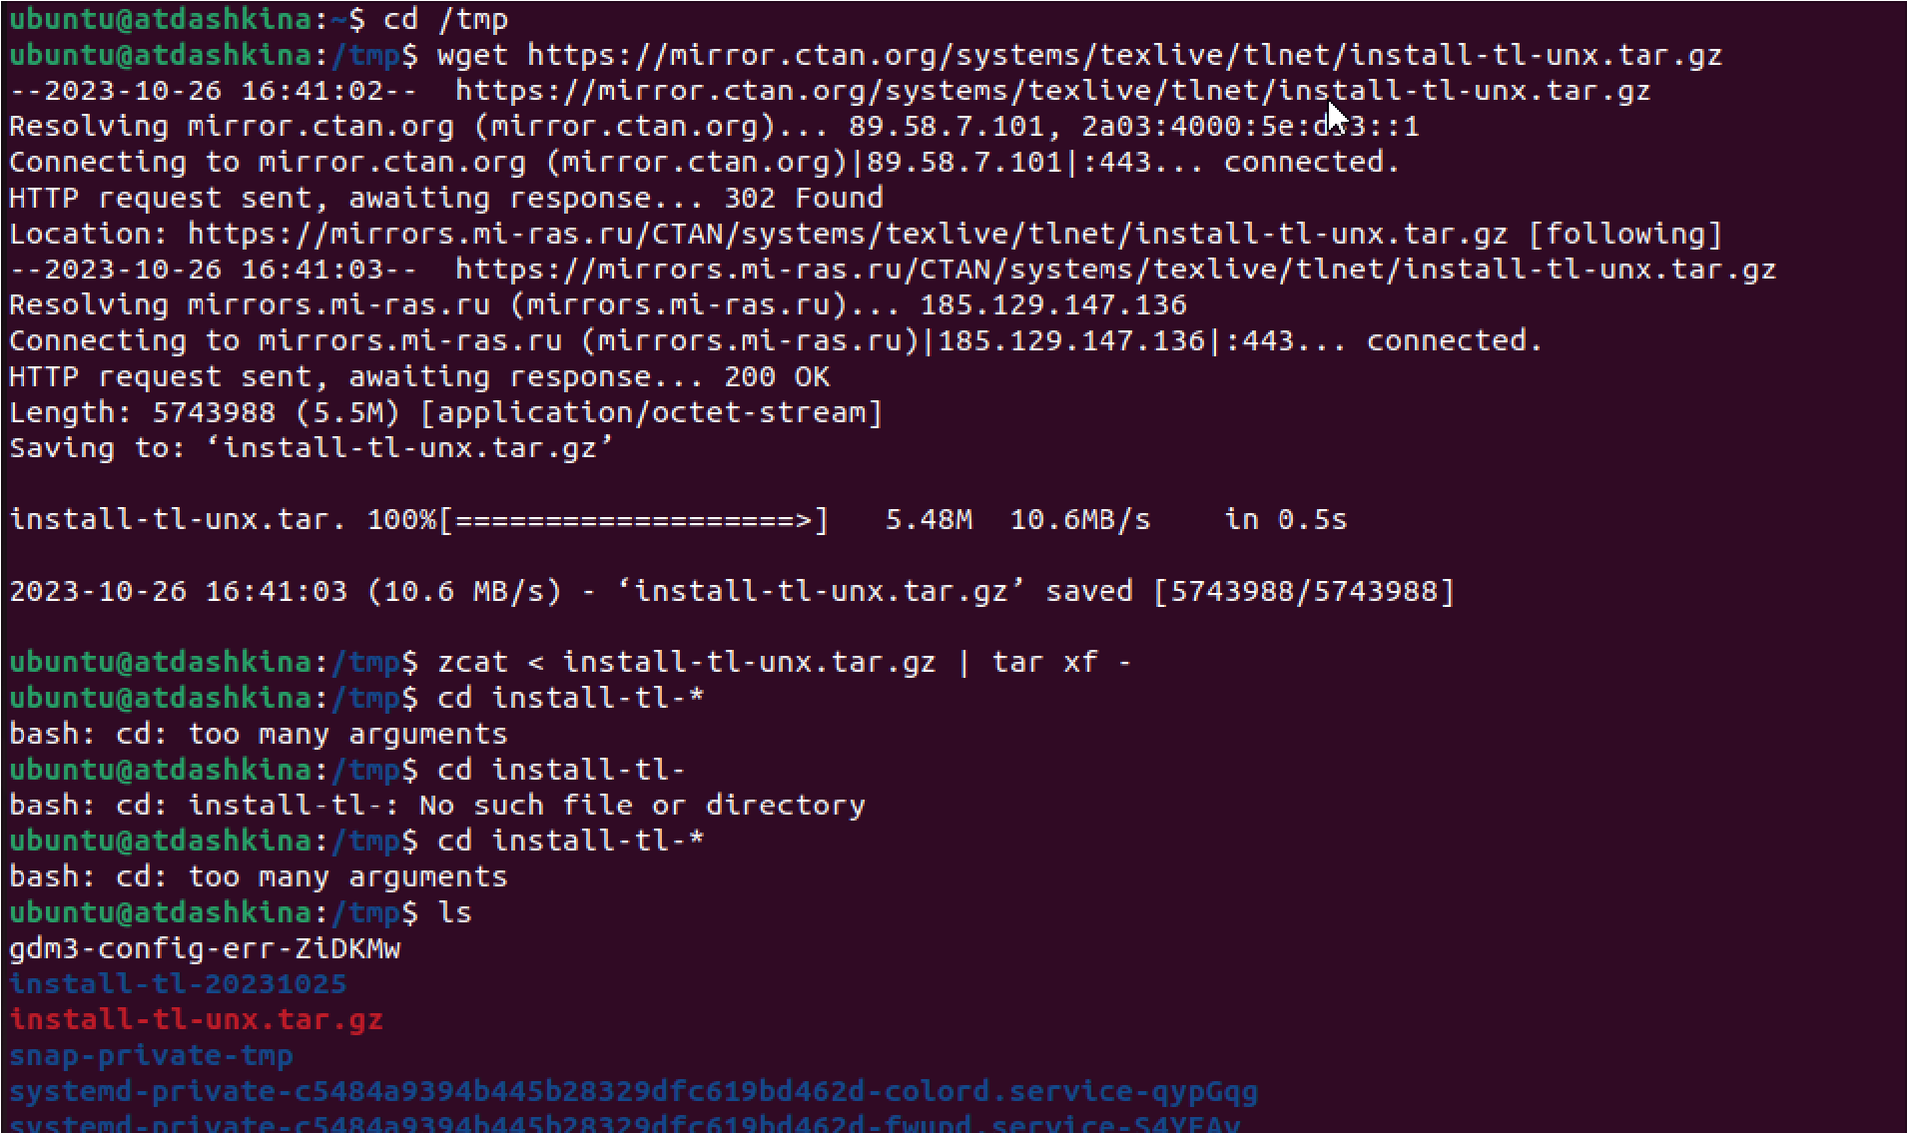

*Рис. 1: Распаковкаархива TexLive. Запускскрипта*

Добавляю /usr/local/texlive/2022/bin/x86_64-linux всвой PATH длятекущейибудущих сессий (рис. 2).

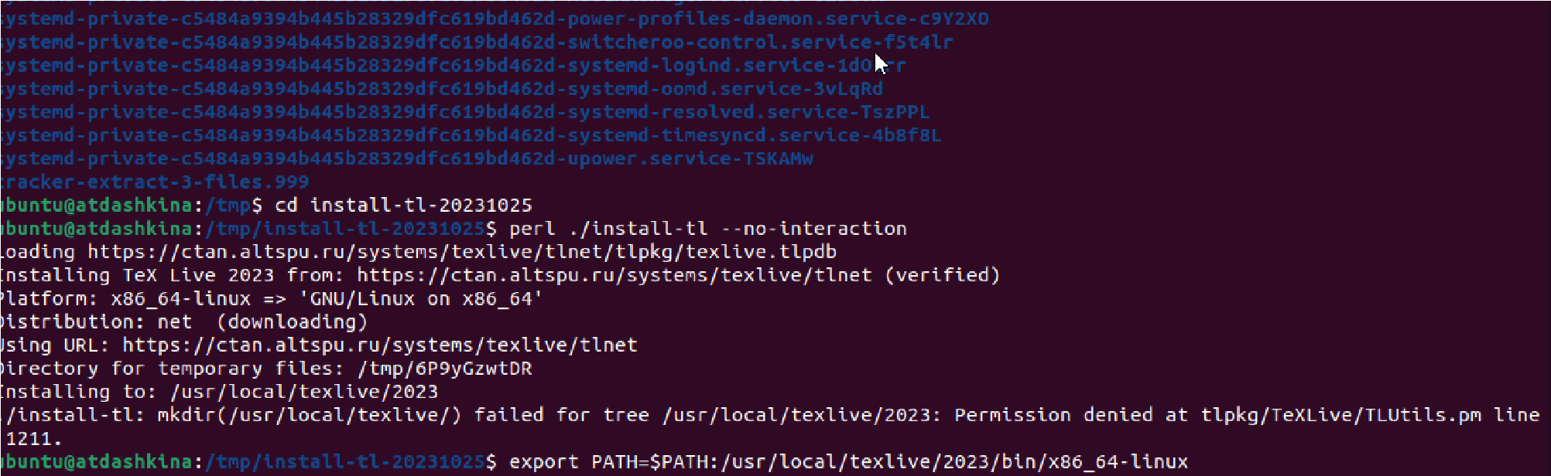

*Рис. : Добавлениев PATH*

#### *установкапандока*

Скачиваюархив pandoc версии 3.18. (рис. 3).

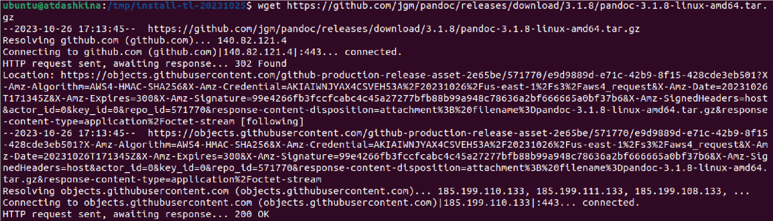

*Рис. 3: Скачивание pandoc*

.

ЗАПОЛНЕНИЕОТЧЕТА

Открываютерминал. Перехожувкаталогкурса, сформированныйпривыполненниипрошлой лаборатнойработы 2 ..Обновляюлокальныйрепозиторий, скачавизмененияизудаленного репозиторияспомощьюкоманды git pull (рис 4. ).



*Рис. 4: Перемещениемеждудиректориями. git pull*

Перехожувкаталогсшаблономотчетаполабораторнойработе№3 спомощью cd (рис. 5).



*Рис. 5: Перемещениемеждудиректориями*

Компилируюшаблонсиспользованием Makefile, вводякоманду make (рис. 6).

Рис. 12: Компиляцияшаблона

Открываюсгенерированныйфайл report.docx LibreOffice (рис. 7).

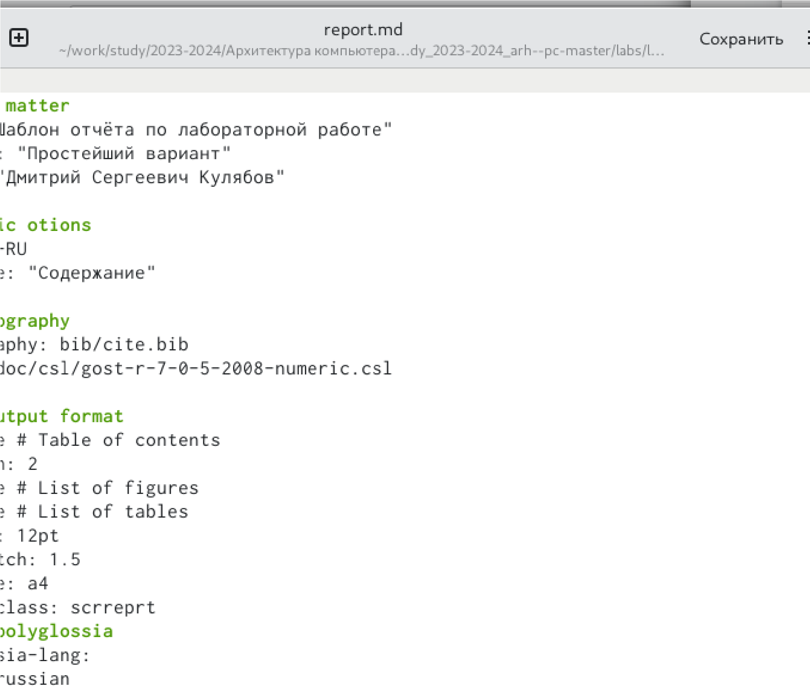

*Рис. 7: Открытиефайла docx*

Удаляюполученныефайлысиспользованием Makefile, вводякоманду make clean (рис. 8).



*Рис. 8: Удалениефайлов*

Начинаюзаполнятьотчетспомощьюязыкаразметки Markdown вскопированномфайле (рис.

8).

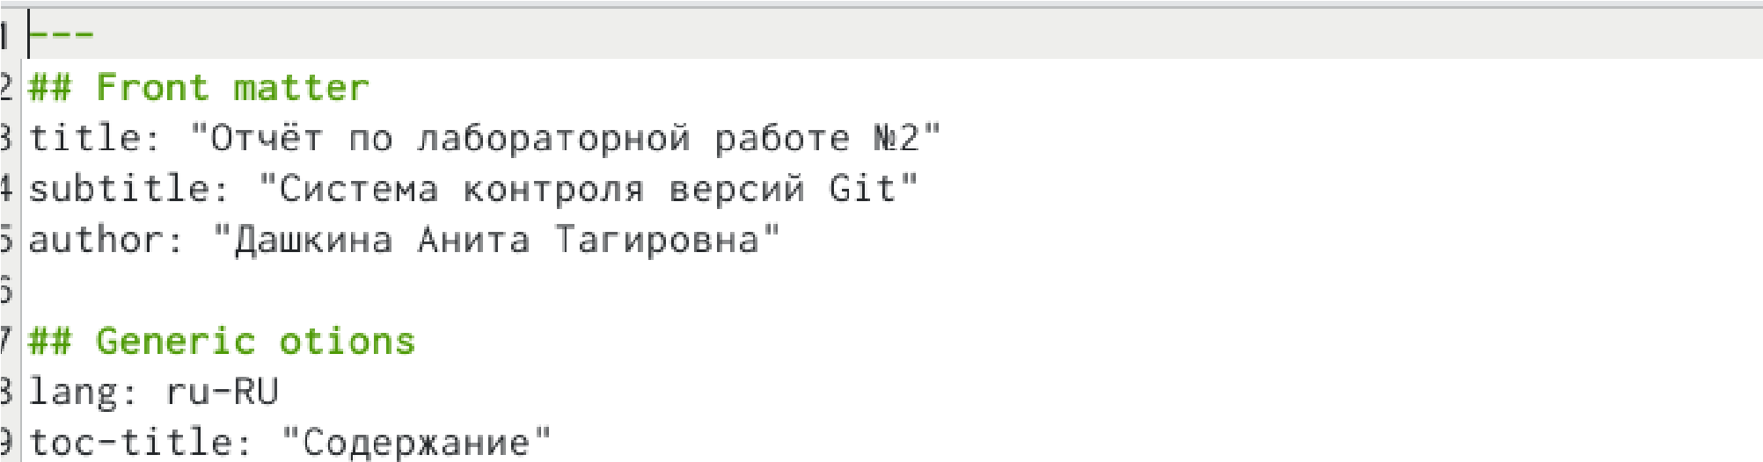

*Рис. 8: Заполнениеотчета*

Компилируюфайлсотчетом. Загружаюотчетна GitHub.

##### САМОСТОЯТЕЛЬНАЯРАБОТА

1. Перехожувпапкусовторойлабораторнойработойиоткрываю md отчет, редактирую его. Копилируюфайлвдвадругихформата. pdf, docx.





рис.9

1. Проверяюфайлывпапке

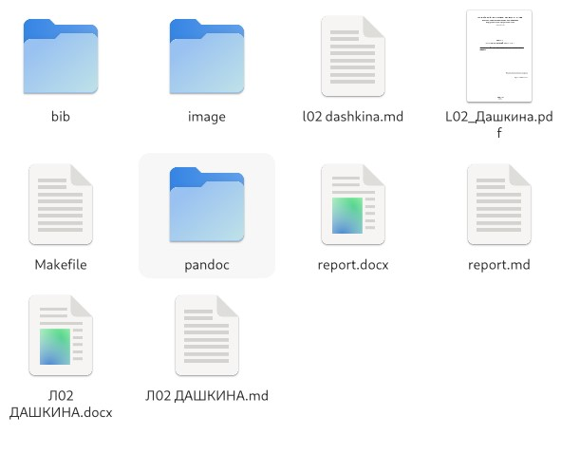

рис.10

1. Отправляювсена github



рис 11

**ВЫВОДЫ**

Врезультатевыполненияданнойлабораторнойработыяосвоилпроцедурыоформления отчетовспомощьюлегковесногоязыкаразметки Markdown.